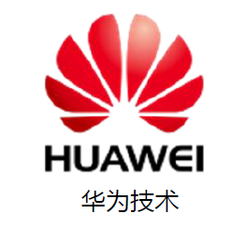

**对标卓越**

**光谷企业家华为学习班**

**2019年11月9-11日**

主办：华为企业培训认证部

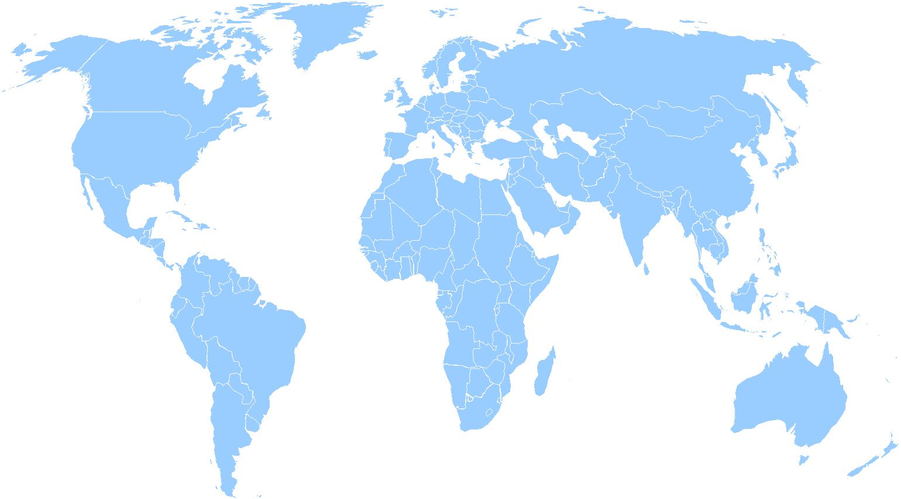

**目 录**

[一、行程安排 3](#_Toc20491208)

[二、学习华为 4](#_Toc20491209)

[2.1项目背景 4](#_Toc20491210)

[2.2 项目目标 4](#_Toc20491211)

[三、项目方案 6](#_Toc20491212)

[3.1项目基本概况 6](#_Toc20491213)

[3.2培训计划 6](#_Toc20491214)

[3.3 培训管理 6](#_Toc20491215)

[四、课程介绍 8](#_Toc20491216)

[五、讲师介绍 14](#_Toc20491217)

[六、优势介绍 16](#_Toc20491218)

[6.1 管理培训解决方案内容 16](#_Toc20491219)

[6.2 管理培训解决方案特点 16](#_Toc20491220)

[6.3管理培训服务能力 16](#_Toc20491221)

[6.4接待资源 17](#_Toc20491222)

[七、项目报价 19](#_Toc20491223)

## 一、行程安排

|  |  |  |
| --- | --- | --- |
| **时间** | **行程安排** | **地点** |
| 2019年11月8日 星期五 | | |
|  | 抵达深圳 | 深圳北站 |
| 2019年11月9日 星期六 | | |
| 08:30-09:00 | 酒店-华为 | 大巴接送 |
| 09:00-12:00 | 《华为企业文化与核心价值观》 | 华为，会议室待定 |
| 12:00-13:30 | 午餐 | 华为J4西餐厅自助 |
| 14:00-17:00 | 《锻造商业成功的干部队伍》 | 华为，会议室待定 |
| 17:00-18:00 | 总部园区参观 |  |
| 18:00-20:00 | 晚餐 | 待定 |
| 2019年11月10日 星期日 | | |
| 08:30-09:00 | 酒店-华为 | 大巴接送 |
| 09:00-12:00 | 《从战略到执行-华为战略执行实践分享》 | 华为，会议室待定 |
| 12:00-13:30 | 午餐 | 华为J4西餐厅自助 |
| 14:00-18:00 | 《从战略到执行-华为战略执行实践分享》 | 华为，会议室待定 |
| 18:00-19:00 | 晚餐 | 待定 |
| 19:00-21:30 | 学习心得分享交流：ORID 学习研讨 | 待定 |
| 2019年11月11日 星期一 | | |
| 08:30-09:00 | 酒店-华为 | 大巴接送 |
| 09:00-12:00 | 《以项目为中心打赢班长的战争》 | 华为，会议室待定 |
| 12:00-13:30 | 午餐 | 华为J4西餐厅自助 |
| 14:00-16:30 | 《5G 的驱动力、行业趋势及业务应用》 | 华为，会议室待定 |
| 16:30-17:00 | 结班+颁发证书 | 华为，会议室待定 |
|  | 返程 | 待定 |

备注：课程顺序根据资源安排确定，可能略有微调。

***学习亮点：***

* *培训课程全部由华为企业事业部设计及交付，*
* *讲师均来自在华为有多年管理、培训经验的资深讲师*
* *全勤参与学习，培训完毕后，颁发华为学习证书*
* *培训及参访全部在华为总部园区内进行*
* *华为企业事业部将在多个环节与企业家进行对接与互动*
* *华为认证渠道商全程协办*

## 二、学习华为

### 2.1项目背景

***管理是真正的核心竞争力，华为的成功是管理平台的成功。***

**——任正非**

**为什么选择学习华为？**

***全球第一，中国骄傲***

华为是目前中国企业中，唯一一家同时在主流产品和国际主流市场上，与国际一流企业竞争的中国企业。这家来自中国的世界500强，也是真正被世界认可的全球化公司。作为世界第一大通讯设备提供商，华为已牢牢扼住了全球通信行业的咽喉，也是公认的未来的赢家。

***管理最好，文化最正***

熔炉的力量，无坚不摧。17万个性独立、思想自由的高学历知识分子，瞬间被改造成价值观统一和方向一致的狼性十足的战士。华为向中国企业提供了成为制造业领袖的系统的管理思想体系。

***变革最深，体系最全***

任正非凭借卓越的领导力带领着华为不断自我革命、自我颠覆。灰度管理、蓝军参谋部、垫子文化、狼性文化、轮值CEO、僵化优化固化、华为基本法，这些带有鲜明华为印记的管理名词都是深刻变革后凝结的精华。

学习华为，体验华为，在企业界的黄埔军校，试做华为人，管理者将懂得：“ 视野、意志、品格 ” ，是管理成功最重要的因素 ！管理者们将知道：中国企业该用什么样的文化底蕴和价值观才能坚实构建！ 术可学，道难悟。华为的成功是道的成功，华为成功的最大秘密，是“以客户为中心，以奋斗者为本，长期坚持艰苦奋斗”的一套核心价值观及其管理哲学。如何让奋斗者文化深入17万知识分子骨髓？用哪些制度保持团队狼性？华为以“开放”、“妥协”、“灰度”、“均衡”实用主义的方法论持续成功。

### 2.2 项目目标

**塑造导向成功的企业文化：**

* 思想权和文化权是最大的管理权；
* 文化洋葱模型；
* 文化基本假设：企业只能在企业家的思维空间之内成长;
* 华为文化的行为特征；
* 塑造企业文化的核心要素...

**构建有战斗力的组织**

* 华为组织管理的架构；
* 组织规模管理：人力资源管控；
* 组织绩效考核要点；
* 个人绩效考评要点…

**打造聚焦商业成功的领导力：**

* 干部的使命与责任；
* 能力在干部选拔过程中的应用；
* 在实践中选拔、淘汰、发展；
* “之”字形发展实践…

**新技术趋势引领企业变革发展：**

* 由“互联网+”带来的经济巨变切入，帮助武汉高新区企业家开拓视野；
* 了解和熟悉作为颠覆未来经济发展的关键技术的移动互联网、大数据、云计算、物联网等的基础概念；
* 探讨智慧城市目前发展现状与关键问题…

***打败竞争对手最有效的手段就是比对手学得更快！***

**——日本经营之神 松下幸之助**

## 三、项目方案

### 3.1项目基本概况

✓**学习对象：**武汉东湖开发区优秀企业家

✓**人数安排：** 30-35人

✓**学习证明：**华为学习邀请函、颁发华为学习证书

✓**学习时长：3**天

### 3.2培训计划

|  |  |  |  |  |
| --- | --- | --- | --- | --- |
| **序号** | **时间** | **课程名称** | **课时(天)** | **备注** |
| D1 | 11月9日 上午 | 《华为企业文化与核心价值观》 | 0.5 |  |
| 11月9日  下午 | 《锻造商业成功的干部队伍》 | 0.5 |  |
| 11月9日  课后 | 总部园区参观 | NA | 班主任\接待员带领参观 |
| D2 | 11月10日  上午 | 《从战略到执行-华为战略执行实践分享》 | 0.5 |  |
| 11月10日  下午 | 《从战略到执行-华为战略执行实践分享》 | 0.5 |  |
| 11月10日  课后 | 学员分享：ORID学习研讨 | NA |  |
| D3 | 11月11日  上午 | 《以项目为中心打赢班长的战争》 | 0.5 |  |
| 11月11日  下午 | 《5G 的驱动力、行业趋势及业务应用》 | 0.5 |  |
| 11月11日  下午 | 结班+颁发证书 | NA |  |

### 3.3 培训管理

|  |  |  |  |
| --- | --- | --- | --- |
| 日期 | 类别 | 地点 | 内容 |
| 培训前期 | 课程 | 课程需求调研与匹配 | 确定方案 |
| 接待 | * 邮件邀请 * 短信“行程知会” | * 华为高级管理培训邀请函 * 各位领导好，欢迎来华为参加高级管理培训，今明两日安排如下：……有任何疑问可致电项目组成员：……；收到请回复，谢谢（接送机信息搜集采用后台数据管理） |
| 培训进行 | 课程 | 开班引导  现场培训情况交流 | * 班主任介绍“光谷企业家华为学习班”的行程及特色； * 课间课后调研学员培训情况及困惑点。 |
| 接待 | 及时关注学员食宿情况 | 有效解决一些突发性问题 |
| 培训后期 | 课程 | 满意度调查及数据分析 | 从讲师授课、培训内容组织、期望内容四个方面进行满意度调查；对客户反馈的意见和建议进行重点分析，另外就期望内容里的各个具体方向给出占比（企业文化类、企业管理类、市场拓展类） |

## 四、课程介绍

|  |  |  |  |
| --- | --- | --- | --- |
| **课程模块** | 华为企业文化与核心价值观 | **课时（天）** | **0.5** |
| C:\Users\twx52761\AppData\Roaming\eSpace_Desktop\UserData\twx52761\imagefiles\6B5A767C-EFF5-4163-A11A-3DE04A6F6506.png**课程简介：**  本课程围绕华为企业文化和核心价值观的系统解读，讲述文化形成的过程，背后的事件，文化形成过程中的思考和实践，如何落实到制度中，如何在组织中进行持续有效的传承，如何通过文化来推动组织业务的成功。 | | | |
| **课程收获：**  1.企业文化的基本理念和模型。  2.华为企业文化和核心价值的发展历程。  3.华为如何把企业文化与价值观进行落地。  4.启发管理者思考如何在组织中利用文化推动业务成功。 | | | |
| 课程大纲：  1、走进企业文化的世界  2.华为企业文化发展历程  创业阶段：口号  拓展阶段：华为基本法  发展阶段：华为核心价值观、管理哲学、管理实践  3.华为文化与核心价值观如何形成——洋葱模型理念、制度、行为三个层面  以客户为中心  以奋斗者为本  长期坚持艰苦奋斗  长期坚持自我批判  4.企业文化如何创建竞争优势（围绕核心价值观持续实践）  如何助力提升执行力  如何改进绩效  如果解决人才问题  如何激励组织  如何传播企业文化  如何推动企业的全球化 | | | |
| **课程模块** | 锻造商业成功的干部队伍 | **课时（天）** | **0.5** |
| **课程简介：**  发展路线确定之后，干部就是决定的因素。华为26年成长的关键是锻造了一支业务能力  强、同时认同且能够主动传播公司核心文化与价值观的干部队伍。华为干部管理的理念是什  么？如何选拔、评价和考核干部？华为的干部为什么能够做到能上能下，而且和华为一路同  行？通过解读，深度还原华为干部管理实践。 | | | |
| **课程收获：**   * 了解华为干部管理的理念 * 学习如何选拔、评价和考核干部 | | | |
| **课程大纲：**  **1 将军是打出来的**  1.1 人才金字塔与人才发展理念  1.2 把秀才训练成士兵、把士兵训练成士官、把士官训练成将军  1.3 大浪淘沙、赛马文化；猛将发于卒伍，宰相取于州郡  1.4 干部选拔和管理应避免的误区  **2 构建以价值观为本的领导力**  2.1 思想权和文化权是最大的管理权、干部最重要的才能就是影响文化的能力  2.2 干部的使命与责任  2.3 对干部个人的要求  2.4 干部的行为标准  **3 激活干部队伍**  3.1 利益共同体而不是利益驱动  3.2 远景激励 、危机激励 、以奋斗者为本拉开差距  3.3 干部能上能下  3.4 ST、AT“双轮驱动”  **4 管理的实践**  4.1 管理的原则  4.2 管理职能：计划、组织、领导力、决策  4.3 管理职能：组织绩效、个人绩效  4.4 干部的监察 | | | |
| **课程模块** | 从战略到执行-华为战略执行实践分享 | **课时（天）** | 1 |
| **课程简介：**  企业战略管理是关于如何制定、实施、评价企业战略以保证企业组织有效实现自身目标的艺术与科学；是从全局和长远的角度研究企业在竞争环境下，生存与发展的重大问题，是现代企业高层领导人最主要的职能，在现代企业管理中处于核心地位，是决定企业经营成败的关键。特别是当一个企业要在纷繁复杂、竞争激烈的市场环境中持续维持领先地位，只有正确有效的战略管理才能使企业在做到“因势而谋 应势而动 顺势而为”。  2008年的华为处于全球化快速发展的顶峰时代，但是快速布局和建立的几十个海外国家办事处及快速增长的收入并不意味着华为全球化的持续优势。难以想象华为这头奔跑的大象如果慢下来、停下来会是怎样的情景，如何能够维持高速增长甚至进一步突破成为困扰着公司高层的首要问题。  就在当年，华为邀请IBM为自身引入了战略规划的方法。但是，战略制定出来了，如何在庞大的组织中分解从而协同执行，最终实现战略目标，又是一系列的问题。2008年到2013年，华为持续与IBM、美世、三星合作，为华为建立了完善的战略管理流程、战略分解的方法体系、战略执行落地的保障机制，从而形成了完整的华为战略管理体系。  这套体系目前已经成为华为高层及中高层管理者制定战略、理解战略、执行战略、衡量战略的思维与行动的要求与指引，融入在的日常的管理工作与行为中。以完善务实的战略管理的体系及高度投入的管理层保障公司战略管理的成功。 | | | |
| **课程收获：**   * 了解华为战略执行体系 * 了解华为“开发战略到执行”流程 * 了解华为战略规划核心思想与方法 * 了解华为战略分解核心思想与方法体系 * 了解高层及中高层管理者在战略管理工作中的职责与行动 | | | |
| **课程大纲：**  **1 华为对战略管理的理解**  1.1 华为战略管理发展历程  1.2 华为战略管理的思想  1.3 华为战略管理的定位  1.3.1 通过流程管理企业  1.3.2 战略管理流程在华为业务流程架构中的位置  1.3.3 战略管理流程的目的与意义  **2 华为战略管理流程**  2.1 华为战略管理流程总体介绍  2.1.1 流程架构  2.1.2 流程的业务过程  2.1.3 流程的关键活动  2.1.4 流程关键活动的分工与协同  2.1.5 华为战略管理的创新活动：管理战略专题  2.2 华为战略规划管理流程  2.2.1 战略规划的业务过程  2.2.2 战略规划的关键活动与分工协同  2.2.3 战略务虚会  2.3 华为年度业务计划与预算管理流程  2.3.1 业务过程  2.3.2 全面预算管理概述  2.3.3 会议安排  2.3.4 举例：XX年某业务部门业务计划与预算安排  2.4 华为管理执行与监控  2.4.1 管理执行与监控业务主要内容  2.4.2 开发战略执行流程集成管理机制  2.4.3 管理集成经营计划：通过计划集成确保各项资源有效整合及匹配业  2.4.4 战略执行管理的决策及会议机制  2.4.5 战略闭环管理方案 | | | |
| **课程模块** | 以项目为中心打赢班长的战争 | **课时（天）** | 0.5 |
| **课程简介：**  当前企业面临转型，从组织、流程、人员管理等方面提出了较大挑战，“班长的战争”呈现的资源培养与调配、平台建设，启发学员自发性地站在组织角度思考如何统一一线、平台、高层统一的认识，提升意愿，明确能力要求与改进方向。“班长的战争”的核心是任务式指挥，反映的是 “战术指挥重心下沉一线，高层和机关聚焦战略制定、方向把握及资源调配”的新变化。它绝不仅仅是“班长”一个人的战争，也不仅仅是将权力授予一线组织就能实现，它需要组织整体运作而非局部性的改变。 | | | |
| **课程收获：**  1.了解华为曾经面临的职能型组织到项目型组织变革。  2.借鉴美军思路，转化为“以项目为中心”实践，启发对组织建设的思考。  3.组织架构设置，明确一线、平台，管理层职责及分工。  4.一线、平台、高层三者关系和运作机制。  5.如何确保有效“呼唤炮火”，有效支援。 | | | |
| **课程大纲：**  1. 导入   美军“班长的战争”解读，阐述新形势下项目运作的变化   视频赏析：“刺杀本拉登”  2. 如何打好“班长的战争”   班长的战争的三个关键词：灵活、资源、效率   小组研讨：何种组织结构更适合“呼唤炮火”   建立以项目为中心的总体架构   以项目为中心运作流程   以项目为中心一线、平台、管理层职责   炮火呼唤的机制及规范(如何有效呼唤炮火，机关如何响应，平台如何支撑)   平台能力、组织能力建设及响应机制   项目的评价及考核标准  3. 如何做好“班长”   通过授权支撑班长的战争、项目型为主的组织成功运作的重要保证   班长的角色定位、班长的关键职责   组织期望、项目团队需经历关键阶段   班长要打造一支高绩效团队 | | | |
| **课程模块** | 5G的驱动力、行业趋势及业务应用 | **课时（天）** | 0.5 |
| **课程简介：**  移动互联网的迅猛发展及企业所面临的挑战都加速了数字化转型的迫切性，通信网络正向着5G的方向在演进，顺时应势调整战略的企业才能赢得生存和发展的机会，获得新的增长点。如何运用新技术及网络部署，实现丰富应用场景及产业的发展，是目前亟需解决的问题。 | | | |
| **课程收获：**  本课程从4.5G的技术特点，5G的市场驱动、业务场景、商业价值与发展预测、为各产业带来的价值及商业应用案例等方面展开，帮助管理者了解5G的趋势、愿景、需求及关键能力，5G的关键技术以及网络架构特点，5G带来的极大丰富的应用场景，5G 技术的产业发展，同时分享5G行业标准进展与华为5G创新。 | | | |
| **课程大纲：**   1. 5G的驱动力及行业趋势   1.1 移动业务需求趋势及5G的愿景  1.2 5G的业务场景及能力要求  1.2.1 eMBB的超高速率需求  1.2.2 大规模的物联网mMTC能力要求  1.2.3 uRLLC的超高可靠性超低时延的需求   1. 5G业务应用   2.1 5G商业价值及发展  2.1.1 5G商业发展预测  2.1.2 5G为各产业带来的价值  2.2 5G商业应用及案例  2.2.1 eMBB业务及商业应用  2.2.2 WTTx业务及商业应用  2.2.3 智能电网业务及商业应用  2.2.4 车联网业务及商业应用  2.2.5 无人机，智能制造业务及商业应用  2.2.6 Innovation X业务及商业应用 | | | |

备注：以上课程可以根据具体需求进行方案调整

## 五、讲师介绍

**张老师**

特聘副教授、金牌讲师

工作经验：

* 21年华为公司工作经验，20年管理岗位，华为海外子公司高级董事，东南亚地区部人力资源部部长，泰国代表处代表（含缅甸办事处），全球销售部/业务拓展及管理部副部长，拉美地区部副总裁/巴西代表处代表，拉美Telefonica系统部总监、智利代表处代表，南美南地区部副总监、秘鲁代表处代表，南亚地区部副总监，负责巴基斯坦市场开拓，国际市场部项目经理。

能力和专长：

* 有丰富的企业管理和市场营销策划的理论基础和实践经验。

专长领域：

* 项目管理/市场营销策划/团队管理/客户需求管理。

核心课程：

* 《华为企业文化》、《华为人力资源管理哲学与实践》、《战略人力资源管理》、《干部与专家管理金字塔》、《从人才规划到人才工程》、《跨部门团队建设与运作》、《打赢班长的战争》、《客户拜访与沟通》等课程。

教育背景：

* 西南大学；四川外国语大学

**倪老师**

华为大学金牌讲师

工作经验：

* 20年华为公司工作经验；18年华为公司管理经验。华为公司工作期间，曾担任 全球固定网络工程部长、上海代表处主任、中国区服务投标部部长、无线运营支撑部部长、华为管理培训部部长等管理岗位； 作为主要成员，参与华为公司战略到执行的流程制定与管理推行；华为首批PMP成员，主导和参与华为公司中国区IFS变革推行落地。

教学经验：

* 有丰富2010年-至今：为国内运营商客户、企业客户提供战略管理/人力资源/组织与项目管理培训100场以上；2014年-至今：多次与运营商客户/企业客户高层进行战略/人力资源/项目运作管理的授课与交流。

**张老师**

特聘教授、金牌讲师

工作经验：

* 18年华为公司工作经验，团队管理及市场营销策划经验丰富。在华为期间，多次获得公司特级重大项目一等奖。曾担任巴西代表，南太平洋地区部副总裁，也曾担任市场部后备干部培训导师。

能力和专长：

* 有丰富的企业管理和市场营销理论基础和实践经验；变革管理六级专家。

核心课程：

* 《华为核心价值观》、《提升组织执行力》、《员工管理艺术》、《联动考核与多元激励》、《锻造聚焦商业成功的干部队伍》、《绩效管理体系建设与运作》。

教育背景：

* 湖南大学；纽约理工学院。

**王老师**

华为公司 5G 领域专家

工作经验：

* 2006年加入华为，5G人才启航论坛峰会主讲嘉宾，华为“人人学5G”项目设计和开发者，TDS/WCDMA/LTE/PTN/EPC/IOT/5G端到端工程师，客户培训服务业务部无线培训高级讲师，公司5G培训解决方案项目组SA（系统架构师），2013中国区优秀教师，2015公司年度金牌员工，2018公司年度金牌讲师。

项目经验：

* 应用型本科院校“移动通信技术”教材作者兼副主编
* 应用型本科院校“5G无线技术及部署”教材作者兼副主编
* 华为ICT学堂5G微专业开发者
* 华为企业网“大话5G”开发者
* 中国移动集团LTE集采1期/2期/3期/4期/5期/6期项目
* 中国移动集团监控大比武项目
* 上海移动网络维护新秀训练营项目
* 福建电信雏鹰计划-LTE人才培养项目
* 四川电信无线网络部5G高级人才培养项目
* 江西电信领军人才培养项目等

## 六、优势介绍

### 6.1 管理培训解决方案内容

企业面临业务的多元化发展，华为通过对行业客户业务的深入理解，为其提供业界最佳的优质管理培训服务。

学习华为的培训服务涵盖以下内容：

*华为管理实践培训方案、项目管理能力培训方案、供应链管理培训方案、市场营销培训方案、人才资源管理培训方案、财经管理培训方案、领导力发展培训方案、商业及战略培训方案、通用技能提升培训方案、新技术新趋势培训方案、IT架构及治理培训方案等*

**助力企业良性运营，支撑企业客户实现商业成功。**

### 6.2 管理培训解决方案特点

* 基于华为管理实践的成功经验
* 基于对企业客户的深入理解
* 基于华为培训服务的专业能力
* 全面的培训学习解决方案
* 定制化的客户学习需求
* 专业、优质的师资队伍
* 完善的交付服务保障
* 高端的培训场地资源

### 6.3管理培训服务能力

***大平台，懂业务，注重实践***

做为企业管理培训服务业务，服务内外部客户十余载，在业界有良好品牌。企业客户的行业领导者，有优秀的行业经验,做为战略合作伙伴，深刻理解业务。做为战略转型的成功实践者，丰富的管理实践经验，并总结提炼形成了可传承的方法论。

***专业化培训方案，高效运维***

管理培训服务作为华为的重要组成部分，依托华为整体平台，聚焦人才发展需求，帮助客户提升员工专业技能、团队能力和组织绩效，致力成为客户最可信赖的人才发展合作伙伴，在严谨的开发体系下开发出最贴近实际业务应用的培训课程。

***精细运营，持续发展***

华为已经为国内外政府、政府、金融、广电、交通、教育医疗、互联网、能源等行业客户进行了1000多门管理培训课程，包括华为管理实践、财经管理、项目管理、供应链管理、通用技能提升、领导力发展、人才资源管理、市场营销、商业及战略、新技术新趋势、IT架构及治理等多个领域，真正为客户实现全方位培训解决方案。

### 6.4接待资源

现场班主任：待定 接待员：待定

参观地点：企业展厅

会议室：深圳坂田华为总部 国际会议中心

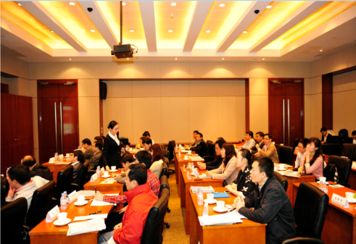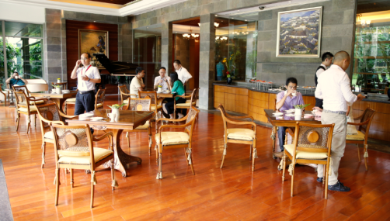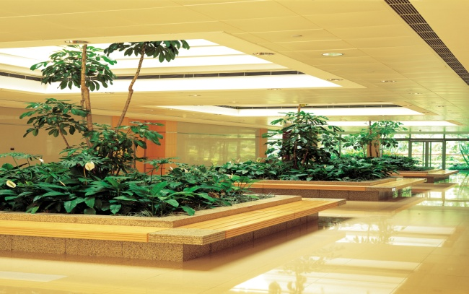

餐饮、茶歇

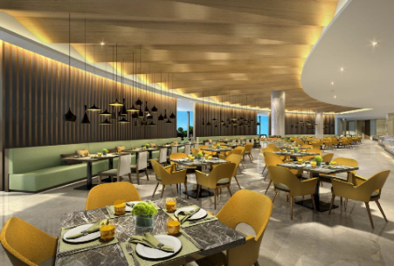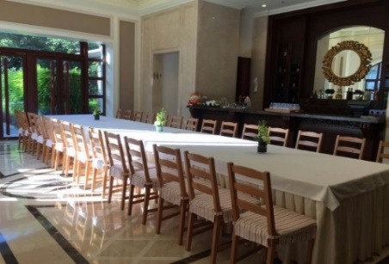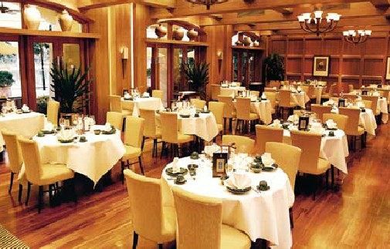

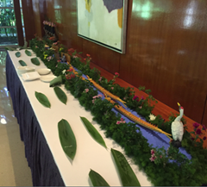

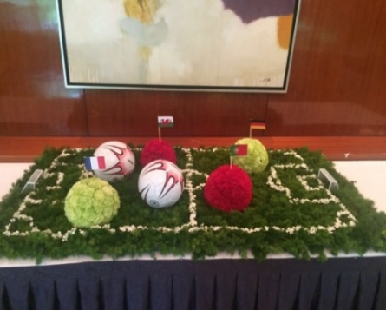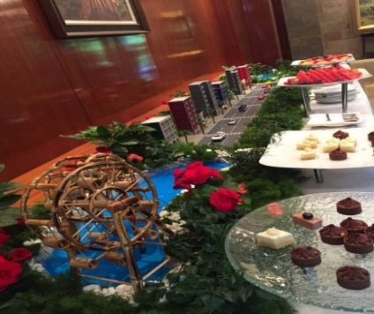

酒店：广东省深圳市龙岗区环城路华为荔枝苑西区东门 安朴晓逸酒店

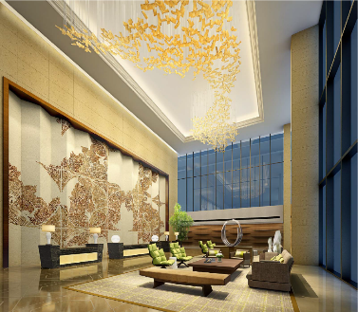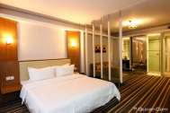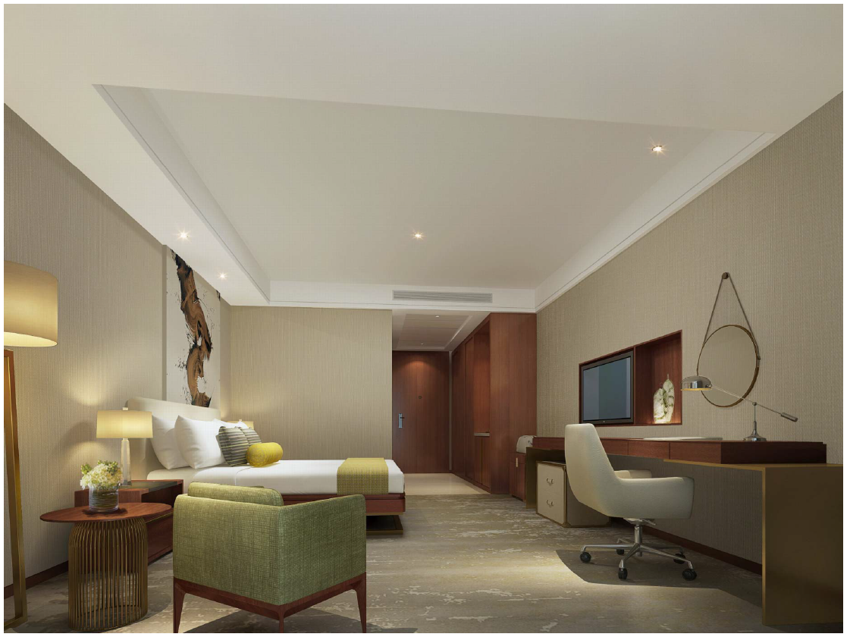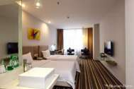

车辆：全程为您提供

大巴车上下课接送服务，中午接送回酒店午休

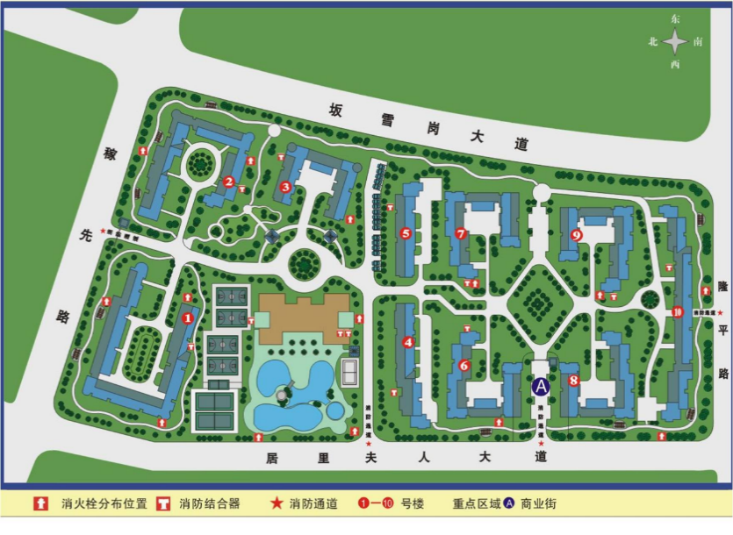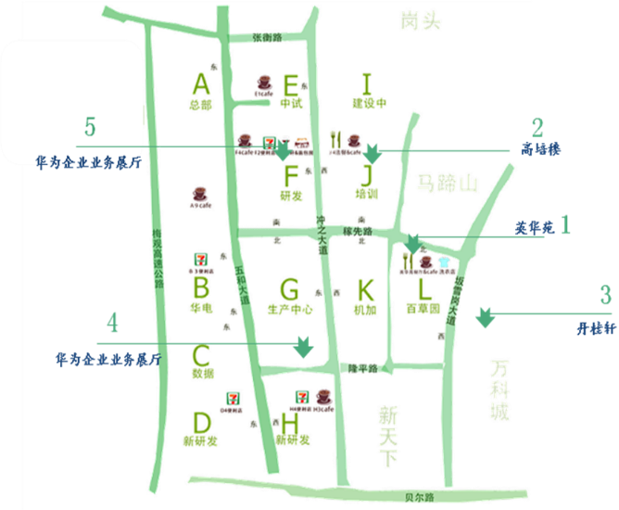

图1：华为基地平面图 图2：百草园平面图

温馨提示：

培训地点：深圳市龙岗区华为坂田基地（总部）。

酒店信息：华为自有安朴晓逸酒店。

餐饮：早餐在酒店用餐，其余均在培训中心/基地提供自助餐。

车辆：全程为您提供大巴车上下课接送服务，中午接送回酒店午休。

其他：入住时领取的“华为公司VIP卡”，在华为期间请随身佩戴，请务必在退房时归还。上课期间，请将电话置为静音，并尽量避免频繁出入教室。

## 七、项目报价

针对此次对标华为项目，实际行程为3天3夜，我司按照RMB 24,800元/人给予优惠报价。以上报价含讲师费用、学习期间的酒店、餐饮、茶歇、市内交通(不含武汉-深圳往返交通费用)及相关的税费。

以上报价实际出行人数需30人以上，不足30人报价需另行商议。

学习期间不再另行收费。

**酒店：**

入住酒店：

广东省深圳市龙岗区环城路华为荔枝苑西区东门 安朴晓逸酒店 （The Amber Plaza）

住房标准为标准单人间。

**交通：**

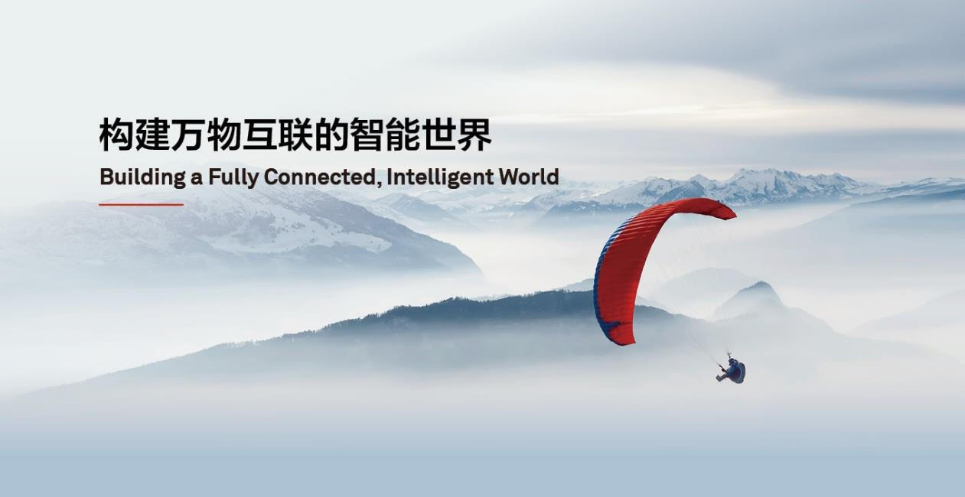车辆：提供大巴车上下课接送服务。